|  |  |
| --- | --- |
| **1CAP Opérateur Logistique** | **Économie – Droit**  **ÉVALUATION** |
| **DOSSIER 2 – Le circuit économique** | |
| **Objectifs** :  • Identifier les différents agents économiques  • Préciser leur rôle respectif  • Schématiser leurs relations | |
| **NOM : Prénom :**  **Date de l’évaluation :** | |
| **Compétence évaluée et niveau de maîtrise de la compétence atteint**  S 5.1.1 L’entreprise logistique dans son environnement  **Niveau de maîtrise de la compétence**   |  |  |  |  | | --- | --- | --- | --- | | **Maximal** | **Suffisant** | **Partiel** | **Aucun** | |  |  |  |  |   **Observations :** | |

**Contexte professionnel**

Vous réalisez une PFMP au sein de l’entreprise ELEN Distribution, entreprise spécialisée dans la distribution de matériel électrique pour professionnels et particuliers. Vous allez être affecté(e) au magasin général, sous la responsabilité de Monsieur Didier JEANLIN, magasinier. Durant votre période de formation, vous assistez à certaines scènes de la vie de l’entreprise et vous décidez de les analyser.

1. Prenez connaissance des différentes scènes (**DOCUMENT 1**) et retrouvez l’agent économique concerné parmi les ménages, les entreprises, les administrations, les banques.

**DOCUMENT 1 (à compléter)**

|  |  |
| --- | --- |
| **SITUATIONS** | **Agent économique concerné** |
| **Monsieur PACHECO** achète une boîte d’ampoules et des bobines de fil électrique pour la rénovation de son domicile |  |
| Monsieur JEANLIN commande des références auprès de son fournisseur, la **société LEGRAND** |  |
| Eden Distribution perçoit une aide financière de la **Région Nouvelle Aquitaine** pour l’agrandissement de ses locaux |  |
| Le directeur d’ELEN Distribution doit rencontrer, Monsieur PAULIN, directeur du **Crédit Agricole des Savoie** pour un éventuel prêt. |  |
| Le comptable de l’entreprise doit payer les impôts de l’entreprise à la **Direction Départementale des Finances Publiques** |  |

1. Vous recevez certaines publicités et articles de presse dans votre boîte mail. À partir de vos connaissances et des **DOCUMENTS 2 à 6**, retrouvez le rôle économique des agents en complétant le tableau **DOCUMENT 7.**

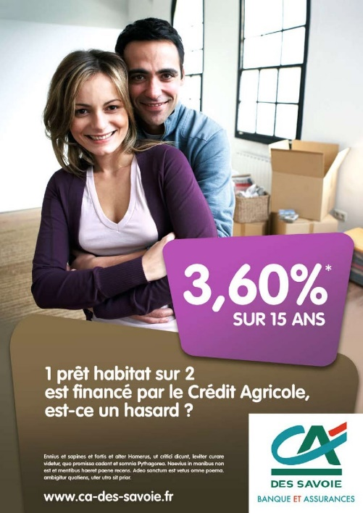**DOCUMENT 2 DOCUMENT 3**

**DOCUMENT 4**

**Vacances : les ménages Français prévoient de dépenser plus cet été, leur budget en forte hausse**

Les [vacances d'été](https://www.capital.fr/conso/vacances-dete-surprise-voici-la-ville-francaise-preferee-des-etrangers-apres-paris-1470902) restent les vacances privilégiées des Français. L'occasion pour beaucoup de changer d'air en allant passer quelques jours à la mer, à la montagne ou à la campagne. Cette année, 60 % d'entre eux ont ainsi prévu de partir. Il semblerait que les Français désireux de prendre des vacances soient prêts à dépenser plus. Ils envisagent de dépenser 2 000 € en moyenne pendant leurs vacances principalement dans les transports et les hébergements.

Source : <https://www.capital.fr>

**DOCUMENT 5**

Assemblé en Chine, l’iPhone 14 Pro est un véritable succès pour l’entreprise APPLE. En 2023, 26 millions d’unités ont été produites à travers le monde.

**DOCUMENT 6**

Cette prime de rentrée scolaire versée par la Caisse d’Allocations Familiales vise à aider les familles percevant des revenus modestes. Elle permet de prendre en charge les différents frais liés à la rentrée scolaire. Près de 3 millions de familles sont concernées.

Source : [www.caf.fr](http://www.caf.fr)

**DOCUMENT 7 (à compléter)**

|  |  |
| --- | --- |
| **Agent économique** | **Rôle économique** |
| Ménages |  |
| Entreprises |  |
| Banques (2 réponses attendues) |  |
| Administrations |  |

3. Replacez dans le schéma **DOCUMENT 8** les éléments manquants suivants :

**Ménages Intérêts**

**Entreprises Impôts**

**Administrations Consommation**

**Banques**

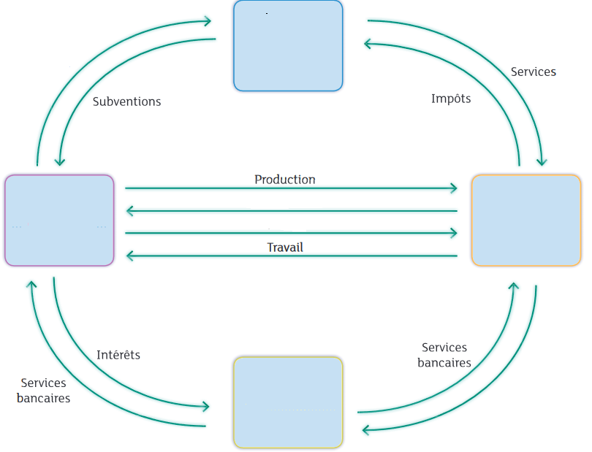

**Source : Manuel Foucher, édition 2018**